Výzva k podání nabídek
(pro účely uveřejnění na www.msmt.cz nebo www stránkách krajů)
zadávací řízení mimo režim zákona č. 137/2006 Sb., o veřejných zakázkách, ve znění pozdějších předpisů.
Číslo zakázky (bude doplěno MŠMT v případě IP, v případě GP ZS) | C/11/569
Název programu: | Operační program Vzdělávání pro konkurenceschopnost
Registrační číslo projektu | CZ.1.07/1.1.00/08.0017
Název projektu: | Putování prostorem a časem - realizace průřezového tématu environmentální výchova v praxi
Název zakázky: | Produkční zajištění grafické přípravy, tiskové výroby a výroby výstavních panelů a triček PPC
Předmět zakázky (služba/dodávka/stavební práce) : | Dodávka
Datum vyhlášení zakázky: | 15.11.2011
Název/ obchodní firma zadavatele: | Ekodomov, občanské sdružení
Sídlo zadavatele: | V Podbabě 29b, 160 00 Praha 6
Osoba oprávněná jednat jménem zadavatele, vč. kontaktních údajů (telefon a emailová adresa) | Tomáš Hodek, předseda rady sdružení  tomas.hodek@ekodomov.cz  +420 234 697 402
IČ zadavatele: | 26664488
DIČ zadavatele: | CZ26664488
Kontaktní osoba zadavatele, vč. kontaktních údajů (telefon a emailová adresa): | Tomáš Hodek, předseda rady sdružení  V Podbabě 29b. 160 00 Praha 6  tomas.hodek@ekodomov.cz  +420 733 511 005
Lhůta pro podávání nabídek (data zahájení a ukončení příjmu, vč. času) | Harmonogram  - Dotazy k výběrovému řízení lze vznášet do 23.11.2011 na poštovní nebo e-mailovou adresu kontaktní osoby zadavatele. Veškeré dotazy k výběrovému řízení musí mít písemnou formu a být doručeny na kontaktní adresy (poštovní či emailové) uvedené v této výzvě  - Datum a čas doručení nabídek : 28. 11. 2011 do 10:00. nabídky dodané po tomto termínu budou vyřazeny a nebudou dále hodnoceny  - Otvírání obálek proběhne 28.11. ve 10:30 bude probíhat neveřejně a jednání hodnotící komise bude rovněž neveřejné.  - Věcné hodnocení bude následovat po formální kontrole žádostí.  - Výsledek výběrového řízení bude oznámen uchazečům e-mailem do druhého dne po výběru vítězného dodavatele. Vítězný uchazeč bude vyzván k podpisu smlouvy.
Popis předmětu zakázky: | Popis zakázky uvedený v této výzvě je zároveň ZADÁVACÍ DOKUMENTACÍ  Předmětem veřejné zakázky jsou následující dodávky (dle uvedené specifikace požadavků):  1. Trička z biobavlny 100% 600 ks barva kelly green (a jí ekvivalentní):  - Pánská, gramáž 155g/m2. – 80 x S, 118 x M, 179 x L,131 x XL, 18 x XXL  - Dámská Gramáž 145g/m2 – 2 x S, 30 x M, 27 x L, 15 x XL  obrázek na přední straně trička 20 x 20 cm, 1 barva, jednobarevné logo logo projektu 7 x 7 cm na 1. rukávu, jednobarevný logolink na 2. rukávu 12 x 4 cm  Další specifikace viz příloha č.2  2. Výroba a dodání 17 ks výstavních panelů viz příloha č.1  Lišty budou dřevěné ve shodné povrchové úpravě jako rám panelu.  Lišty budou do rámu uchyceny šroubky se zapuštěnou hlavou, aby bylo možné lišty vyjmout a obsah panelů viz 4D mohl vyměnit.  Lišty upevňují v rámu dvě desky, které jsou přiloženy na sebe.  Vniřní desky jsou součástí dodávky od dodavatele a dodavatel ji zrealizuje následujícím způsobem:  Vniřní desky panelů budou složeny ze dvou desek – spodnídeska tvoří nosný podklad panelu, horní viz 4D je výměnná  spodní nosná deska je sendvičového provedení ze tří vrstev. Přírodní korek (z role) 4 mm, odlehčená papíro-plastová deska 5 mm, přírodní korek (z role) 4 mm. Vše je trvanlivě slepeno lepidlem, které dobře fixuje korek na papír do jedné desky.  Na spodní nosnou desku bude přiložena vrchní deska viz 4D a vše bude zalištováno.  Součástí dodávky panelů jsou kovové ocelové patky. Na plochou ocel jsou navařeny dva trny z ocelové kulatiny. Horní hrana trnů je zakulacena pro snadnou a bezpečnou manipulaci. Spoj trnů s plochou ocelovou podložkou musí být čistý a pravoúhlý aby patky mohly zcela dosednout do otvorů v rámech, Patky musí být povrchově ošetřeny otěroodolným šedivým lakem. Vůle patek v otvoru v rámu by neměla být větší než 1 mm. Počet ks patek je 34 ks  Zkompletované panely budou dopraveny do Ekodomova v Kutné hoře, na adresu Ekodomov, Jana Palacha 166.  3. Grafická příprava tiskových podkladů  A) Grafická příprava metodické příručky k aktivitám ve školách – Téma krajiny při vyučování.  Zadavatel dodá text a ilustrace v bitové mapě v digitální podobě, včetně případných tabulek ve volně dostupném kancelářském programu OpenOffice, případně Microsoft Office. Od dodavatele se očekává kompletní grafické zpracování včetně textových korektur. Rozsah 10 stránek – 5 listů A5. Dále grafická příprava přebalu A4, barevnost 4/4 na zadní straně s průřezem pro vložení CD  Výstupem jsou podklady pro digitální tisk.  B). Grafická příprava metodické příručky k projektu  Zadavatel dodá text a ilustrace v bitové mapě v digitální podobě, včetně případných tabulek ve volně dostupném kancelářském programu OpenOffice, případně Microsoft Office. Od dodavatele se očekává kompletní grafické zpracování včetně textových korektur. Rozsah 30 stránek A4. Výstupem jsou podklady pro tisk na kancelářské tiskárně a distribuci v digitální podobě na CD / přes internet a podklady pro potsk CD.  C) Grafická příprava publikace k projektu „Putování prostorem a časem“  Zadavatel dodá text a ilustrace v bitové mapě v digitální podobě, včetně případných tabulek ve volně dostupném kancelářském programu OpenOffice, případně Microsoft Office. Od dodavatele se očekává kompletní grafické zpracování včetně textových korektur.  Jedná se o publikaci, která dokumentuje a završuje dvouletou práci na projektu dvou partnerských ekologických organizací. Více o projektu je na: http://www.putovaniprostoremacasem.cz/  Bude se jednat o publikaci, která má 2 části  Titul: „Kutnohorsko/Krkonoše“  Formát: A4  Grafická příprava cca 144 stran + obálka vše v plnobarevném provedení. Požadujeme zajímavé grafické a designové řešení s důrazem na využití ekologicky šetrných materiálů a postupů viz také 4. C)  D) Grafická příprava 17 ks plnobarevných jednostranných výstavních panelů o velikosti 1000 x 1400 mm  Zadavatel dodá text a ilustrace v bitové mapě v digitální podobě, včetně případných tabulek ve volně dostupném kancelářském programu OpenOffice, případně Microsoft Office. Od dodavatele se očekává kompletní grafické zpracování včetně textových korektur. Příprava pro jednostranný digitální tísk. Panely budou mít společný grafický design a obsah bude rozdílný pro každý panel.  4. Tisk materiálů  A) Tisk metodické příručky k aktivitám ve školách – Téma krajiny při vyučování.  Digitální tisk  Rozsah 10 stránek – 5 listů recyklovaný papír 200g A5 volně vloženy do přebalu.  přebal A4+hřbet složeno na formát A5, barevnost 4/4 na zadní straně s průřezem pro vložení CD viz 4.B)  materiál recyklovaný papír 250g  Náklad 40 ks  Vše zkompletováno  B) Výroba CD s metodickou příručkou k projektu ve formátu PDF, počet ks 40 včetně plnobarevného potisku.  Dodavatel zkompletuje dodávku následujícím způsobem  CD budou vloženy v papírové obálce a vloženy do výseku metodické příručky viz 4.A)  C) Publikace k projektu  Formát: A4  předpokládaná vazba V8  Rozsah: 144 str. + obálka (potah + předsádky)  Barevnost: blok 4/4  potah: 4/0 + 1/0 lak  předsádky: 0/0 (bez tisku)  Materiál: blok: papír 120 - 150g  potah: papír 150g  předsádky: papír 140g  D) Tisk a výroba desek výstavních panelů.  Počet ks 17 různých panelů, velikost 1000 x 1400 mm jednostranný tisk 4/0, kašírováno na desku, která je odolná proti vlhkosti a po zalištování bude tvarově stabilní o síle 3 mm. Dáváme přednost ekologicky příznivým materiálům  Desky s tiskem budou vloženy do výstavních panelů a zalištovány. Tisk bude opatřen UV filtrem, použité barvy musí být odolné proti otěru a vlhkosti,  5. Harmonogram plnění – dodavatel vypracuje harmonogram plnění zakázky, kde bude zohledněna potřebná součinnost zhotovitele pro plnění zakázky. Harmonogram plnění bude upřesněn před podpisem smlouvy.
Předpokládaná hodnota zakázky v Kč: | Tato předpokládaná hodnota je Maximální možní hodnota nabídky, která je nepřekročitelná. Max. 510 817,- Kč bez DPH a 612 980,-Kč vč. DPH. V případě překročení bude nabídka z dalšího hodnocení vyřazena.
Typ zakázky | Zakázka malého rozsahu /B
Lhůta dodání (zpracování zakázky)/ časový harmonogram plnění/ doba trvání zakázky | Smlouva bude podepsána do 2 dnů od výběru dodavatele  - předpokládaný termín zahájení plnění: 30.11.2011  - předpokládaný termín ukončení plnění: 7.1.2012  - Zadavatel požaduje dobu plnění díla max. 38 kalendářních dnů.
Místa dodání/převzetí nabídky: | Nabídku je možno podávat tak, aby do 28. 11. 2011 do 10:00 byla doručena :  Buď osobně na adresu zadavatele nebo poštou na adresu zadavatele :  Ekodomov o.s.  V Podbabě 29b, 160 00 Praha 6  Osobně v pracovních dnech od 8.00 – 16.00 nebo poštou  Nabídky je možné předkládat pouze v listinné podobě v řádně uzavřené obálce označené celým názvem zakázky : „Produkční zajištění grafické přípravy, tiskové výroby a výroby výstavních panelů a triček PPC“ a nápisem „ PPČ / 0017 NEOTEVÍRAT!“, s uvedenou kontaktní adresou dodavatele (uchazeče).  Nabídka bude podána v jednom (1) originálním vyhotovení.
Hodnotící kritéria: | Před vlastním hodnocení nabídek budou nabídky posouzeny, zda splňují formální náležitosti, kterými jsou základní profesní kavlifikace dodavatele, kontaktní osoba dodavatele, požadavky na písemnou formu nabídky  Nabídky budou hodnoceny dle následujících kritérií a vah:  Nabídková cena včetně DPH 100 %:  Plné hodnocení 100 bodů získá nabídka s nejnižší cenou včetně DPH. Bodové hodnocení dalších nabídek se vypočítá podělením nejnižší ceny posuzovanou cenou a vynásobením částkou 100 bodů.  Vítězná nabídka je nabídka s nejvyšším počtem bodů
Požadavky na prokázání splnění základní a profesní kvalifikace dodavatele na základě zadávací dokumentace: | Dodavatel je povinen prokázat splnění základních a profesních kvalifikačních předpokladů daných v § 53 a §54 zákona č. 137/2006 Sb (dále ZVZ).  Dodavatel splní základní kvalifikační předpoklady předložením čestného prohlášení v souladu s ustanovením §53 ZVZ., odst. 1, písm. a) – j) dle vzoru v příloze č.4  Dodavatel splní profesní kvalifikační předpoklady předložením výpisu z obchodního rejstříku pokud je v něm zapsán a příslušného živnostenského oprávnění, které dodavatele opravňuje k výkonu činnosti, která je předmětem této zakázky. Tento doklad nesmí být ke dni podání nabídky starší než 90 kalendářních dní. Možno předložit originál či ověřenou kopii
Požadavek na uvedení kontaktní osoby uchazeče: | Uchazeč ve své nabídce uvede kontaktní osobu ve věci zakázky, její telefon a e-mailovou adresu.
Požadavek na písemnou formu nabídky (včetně požadavků na písemné zpracování smlouvy dodavatelem): | Nabídka musí být zadavateli podána v písemné formě i elektronicky na CD a vše v českém jazyce a musí obsahovat:  - Identifikační údaje uchazeče: název firmy, sídlo, IČ, DIČ, statutární orgán, kontaktní osoba, kontaktní e-mail, telefon, webové stránky.  - Nabídkovou cenu ocení uchazeč oceněním všech položek uvedných v příloze č. 2 Nabídková cena je součet všech oceněných položek. Nabídková cena bez DPH i s DPH v české měně za každou položku zvlášť a celková cena  - Dobu plnění, která bude uvedena v příloze č. 2  - Návrh smlouvy o dílo dle dodaného vzoru v příloze č.3 podepsaný oprávněnou osobou, která je oprávněná jednat jménem uchazeče  - Doklady prokazující splnění požadavků základní a profesní kvalifikace uchazeče dle této výzvy.  - Harmonogram plnění – dodavatel předloží vypracovaný harmonogram plnění zakázky.  - Elektronickou verzi nabídky na CD, absence elektronické verze nabídky není důvodem pro vyřazení nabídky.  - Nabídka musí být dodána v neporušené obálce s adresou zadavatele a uchazeče, názvem projektu „Produkční zajištění grafické přípravy, tiskové výroby a výroby výstavních panelů a triček PPC“ a nápisem „ PPČ / 0017 NEOTEVÍRAT!“, s uvedenou kontaktní adresou dodavatele (uchazeče).  Nabídky, které nebudou obsahovat všechny tyto součásti nebudou hodnoceny.
Povinnost uchovávat doklady a umožnit kontrolu: | Smlouva s vybraným dodavatelem musí zavazovat dodavatele, aby umožnil všem subjektům oprávněným k výkonu kontroly projektu, z jehož prostředků je dodávka hrazena, provést kontrolu dokladů souvisejících s plněním zakázky, a to po dobu danou právními předpisy ČR k jejich archivaci (zákon č. 563/1991 Sb., o účetnictví, a zákon č. 235/2004 Sb., o dani z přidané hodnoty).
Další podmínky pro plnění zakázky:* | Zadavatel si vyhrazuje:  - odmítnout všechny předložené nabídky;  - zrušit zadávací řízení bez uvedení důvodu;  - nevracet podané nabídky;  - upřesnit podmínky zakázky;  - vyloučit ze soutěže uchazeče, jehož nabídka nebude splňovat podmínky stanovené ve výzvě;  - vyžádat si od uchazeče písemné objasnění nabídky a ověřit si informace uvedené uchazečem v nabídce;  - že uchazeči podáním nabídky nevznikají žádná práva na uzavření smlouvy se zadavatelem;  - že výběrem nejvhodnější nabídky uchazeči nevzniká právní vztah;  - že uchazeč nemá nárok na úhradu nákladů, které mu vznikly v souvislosti s účastí v soutěži.  - dodávka všech součástí zakázky bude realizována na adresu: Ekodomov o.s., pobočka Kutná Hora  Jana Palacha 166  v pracovních dnech od 8.00 – 16.00
*nepovinný údaj

Výzva bude na www.msmt.cz/www stránky ZS (v případě grantových projektů) uveřejněna nejpozději do 3 pracovních dnů ode dne obdržení.

Kontaktní osoba pro případ doplnění formuláře před jeho uveřejněním na www.msmt.cz/ www stránky ZS.

Jméno: | Tomáš
Příjmení: | Hodek
E-mail: | tomas.hodek@ekodomov.cz
Telefon: | 420733511005

Příloha č.1 str. 1/2
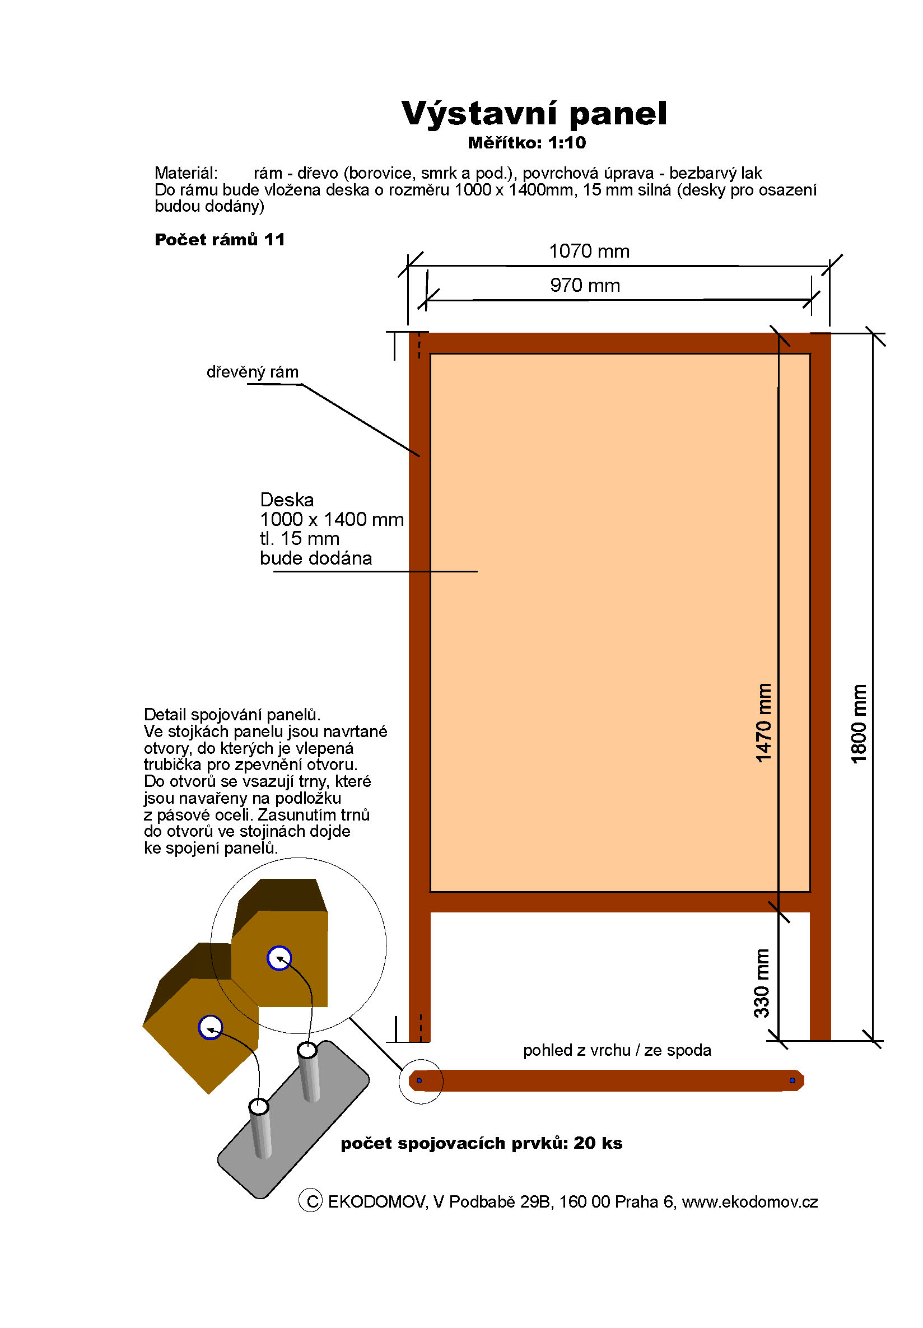
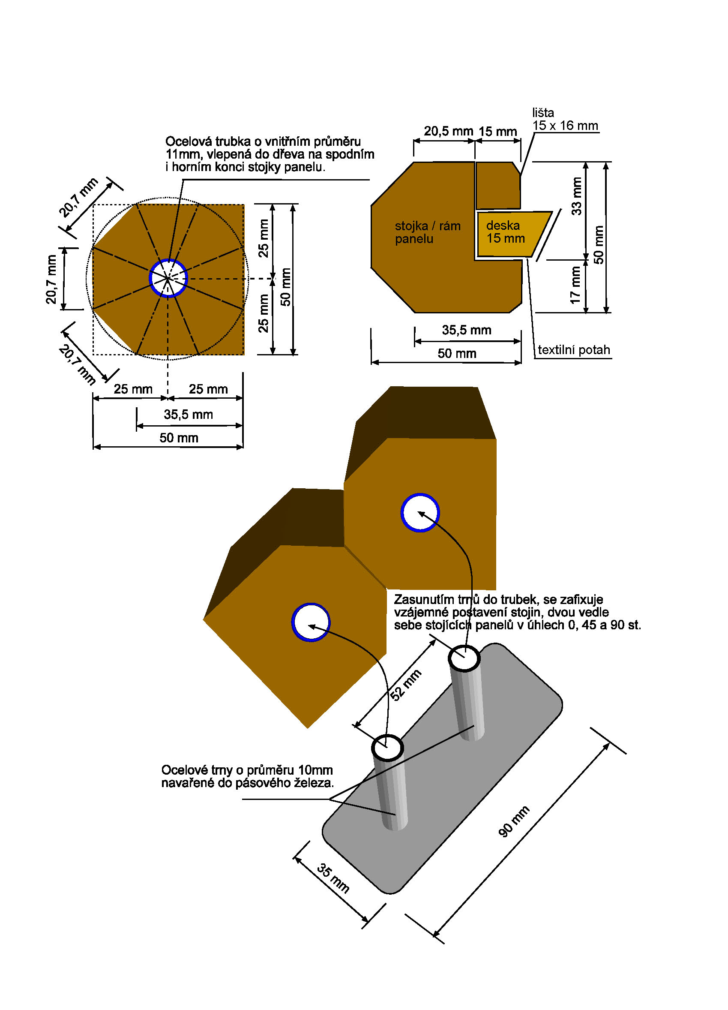
Příloha č.1 str. 2/2

Příloha č.2

Příloha č.3
NÁVRH smlouvy o dílo na produkční zajištění grafickou přípravu, tiskovou výrobu a výrobu výstavních panelů a triček PPC
dle zákona č.513/1991Sb.

Objednatel:
EKODOMOV, občanské sdružení
IČO: 266 64 488
DIČ: CZ26664488
sídlem: V Podbabě 29B, 160 00 Praha 6
registrované Ministerstvem vnitra dne 26.5.2004 pod č.j. VS/1-1/57491/04-2
Odpovědný zástupce: Tomáš Hodek - předseda
dále jen objednatel

Zhotovitel:
název společnosti:.............................
IČO:................................, DIČ:..............................
sídlem: ….............................
registrace:.................................
Odpovědný zástupce:...........................
kontaktní tel:..............................
kontaktní e-mail:.................................
dále jen zhotovitel

I. Předmět smlouvy:
Tato zakázka je realizována v rámci projektu Putování prostorem a časem - realizace průřezového tématu environmentální výchova v praxi, reg. číslo CZ.1.07/1.1.00/08.0017, který je spolufinancován Evropským sociálním fondem a státním rozpočtem České republiky.
Zhotovitel provede pro objednatele, v rozsahu dle výzvy / zadávací dokumentace, která je nedílnou součástí této smlouvy produkční zajištění grafickou přípravu, tiskovou výrobu a výrobu výstavních panelů a triček PPC za dále uvedených podmínek.

II. Cena díla:
Cena celkem bez DPH: ….......................... ,-Kč
Sazba DPH: …........% PH: …..................... ,-Kč
Cena celkem včetně DPH …....................... ,-Kč

III. Platební podmínky
a) Úhrada za dodávku bude zadavatelem provedena na základě řádně vystaveného daňového dokladu dodavatele a účetního dokladu dle platných obecně závazných právních předpisů.
b) Dodavatel je oprávněn fakturu vystavit jen po řádném dodání dodávky v termínech a v rozsahu stanoveném dle této smlouvy a to bez závad a nedodělků. Tyto skutečnosti budou potvrzeny protokolem, který bude podepsán příslušným odpovědným zástupcem nebo příslušnou osobou pověřenou komunikací v rámci plnění předmětu zakázky objednatele i zhotovitele.
c) Splatnost daňového dokladu - faktury bude 40 dnů od jejich doručení zadavateli.
d) Zhotovitel na daňový doklad - fakturu uvede: „Fakturujeme Vám v rámci projektu Putování prostorem a časem, reg. číslo CZ.1.07/1.1.00/08.0017 dle smlouvy na produkční zajištění grafickou přípravu, tiskovou výrobu a výrobu výstavních panelů a triček PPC“. Položky daňového dokladu budou rozepsány v souladu s členěním cenové nabídky uvedené v příloze č.2 nabídky dodavatele.
e) Daňový doklad - faktura, která nebude vystavena v souladu s touto smlouvou, zvláště pak ustanovením III d) nebude uhrazen a obě smluvní strany daňový doklad, který není vystaven v souladu s touto smlouvou považují za nedoručený. Úhrada bude provedena až po sjednání nápravy ve smyslu shora uvedených náležitostí v termínu splatnosti, který je stanoven touto smlouvou v bodě III c).

IV. Termín a místo plnění
Zakázka bude dokončena do 38 kalendářních dnů ode dne podpisu smlouvy. Místem plnění je Česká republika. Dodávka bude realizována na adresu:
Ekodomov o.s., pobočka Kutná Hora, Jana Palacha 166, v pracovních dnech od 8.00 – 16.00, na základě předchozí telefonické dohody.

V. Způsob plnění
Zhotovitel je povinen provést dílo na svůj náklad a na své nebezpečí ve sjednané době.
Úhrada díla bude provedena po částech na základě fakturace reálných nákladů vždy po realizaci příslušné části díla.

VI. Součinnost smluvních stran
a) Zadavatel i zhotovitel určí osobu, která bude pověřená komunikací v rámci plnění předmětu zakázky v den podpisu smlouvy. Oběma smluvními stranami podepsaný zápis, kde budou uvedeny jména, příjmení, telefonické a e-mailové kontakty pověřených osob se stane nedílnou součástí této smlouvy.
b) Součástí této smlouvy je schválený a oběma smluvními stranami podepsaný harmonogram plnění zakázky, který se podpisem smluvními stranami stává závazným v rámci plnění této smlouvy.

VII. Sankční ujednání
a) V případě, že zhotovitel dodá předmět plnění této zakázky ze zpožděním, je objednatel oprávněn zhotoviteli účtovat smluvní penále ve výši 5 000,- Kč za každý započatý den prodlení.
b) V případě, že dodavatel bude ve zpoždění z úhradou faktury za předmět plnění této smlouvy, je zhotovitel oprávněn účtovat objednateli smluvní pokutu ve výši 0,05% za každý den prodlení.
VIII. Další ujednání
a) Na veškeré dodávky, na které se vztahuje autorský zákon č. 121/2000 Sb, zhotovitel poskytuje časově a územně neomezenou licenci , která umožňuje dílo užívat, do díla zasahovat a dílo šířit třetím osobám bez nároku na jakoukoli další dodatečnou odměnu nad rámec ceny díla dle této smlouvy.
b) Zhotovitel je povinen zajistit archivaci této smlouvy a následně vystavené faktury a dalších relevantních dokladů vztahujících se k projektu pro účely kontroly. Zhotovitel se zavazuje k nezbytné míře součinnosti při výkonu finanční kontroly podle zákona č. 320/2001 Sb. a vyslovuje tímto svůj souhlas s uveřejněním informací o osobě zhotovitele v rozsahu dle zákona č. 106/1999 Sb. Současně se zhotovitel zavazuje umožnit osobám oprávněným k výkonu kontroly projektu OP VK, z jehož rozpočtu je zakázka hrazena, provést kontrolu dokladů souvisejících s plněním podle této smlouvy, a to až do 31.12. 2025.
c) Veškeré další ustanovení se řídí příslušnými ustanoveními zákona č. 513/1991Sb.
V ….............. dne: ….................... V …................. dne: ….................
......................................................... .............................................................. objednatel zhotovitel
Příloha č.4

Já jméno................................................ příjmení ….......................... datum narození: ….....................
trvale bytem: ….................................................
jako statutární zástupce společnosti
název společnosti:.............................
sídlem: ….............................
IČO:................................ registrace:.................................

Tímto čestně prohlašuji, že jsem dodavatelem
a) který nebyl pravomocně odsouzen pro trestný čin spáchaný ve prospěch organizované zločinecké skupiny, trestný čin účasti na organizované zločinecké skupině, legalizace výnosů z trestné činnosti, podílnictví, přijímání úplatku, podplácení, nepřímého úplatkářství, podvodu, úvěrového podvodu, včetně případů, kdy jde o přípravu nebo pokus nebo účastenství na takovém trestném činu, nebo došlo k zahlazení odsouzení za spáchání takového trestného činu; jde-li o právnickou osobu, musí tento předpoklad splňovat statutární orgán nebo každý člen statutárního orgánu, a je-li statutárním orgánem dodavatele či členem statutárního orgánu dodavatele právnická osoba, musí tento předpoklad splňovat statutární orgán nebo každý člen statutárního orgánu této právnické osoby; podává-li nabídku či žádost o účast zahraniční právnická osoba prostřednictvím své organizační složky, musí předpoklad podle tohoto písmene splňovat vedle uvedených osob rovněž vedoucí této organizační složky; tento základní kvalifikační předpoklad musí dodavatel splňovat jak ve vztahu k území České republiky, tak k zemi svého sídla, místa podnikání či bydliště,
b) který nebyl pravomocně odsouzen pro trestný čin, jehož skutková podstata souvisí s předmětem podnikání dodavatele podle zvláštních právních předpisů nebo došlo k zahlazení odsouzení za spáchání takového trestného činu; jde-li o právnickou osobu, musí tuto podmínku splňovat statutární orgán nebo každý člen statutárního orgánu, a je-li statutárním orgánem dodavatele či členem statutárního orgánu dodavatele právnická osoba, musí tento předpoklad splňovat statutární orgán nebo každý člen statutárního orgánu této právnické osoby; podává-li nabídku či žádost o účast zahraniční právnická osoba prostřednictvím své organizační složky, musí předpoklad podle tohoto písmene splňovat vedle uvedených osob rovněž vedoucí této organizační složky; tento základní kvalifikační předpoklad musí dodavatel splňovat jak ve vztahu k území České republiky, tak k zemi svého sídla, místa podnikání či bydliště,
c) který v posledních 3 letech nenaplnil skutkovou podstatu jednání nekalé soutěže formou podplácení podle zvláštního právního předpisu (§49 obchodního zákoníku)
d) vůči jehož majetku neprobíhá nebo v posledních 3 letech neproběhlo insolvenční řízení, v němž bylo vydáno rozhodnutí o úpadku nebo insolvenční návrh nebyl zamítnut proto, že majetek nepostačuje k úhradě nákladů insolvenčního řízení, nebo nebyl konkurs zrušen proto, že majetek byl zcela nepostačující (zákon č. 182/2006 Sb., o úpadku a způsobech jeho řešení ve znění pozdějších předpisů), nebo zavedena nucená správa podle zvláštních právních předpisů,
e) který není v likvidaci,
f) který nemá v evidenci daní zachyceny daňové nedoplatky, a to jak v České republice, tak v zemi sídla, místa podnikání či bydliště dodavatele,
g) který nemá nedoplatek na pojistném a na penále na veřejné zdravotní pojištění, a to jak v České republice, tak v zemi sídla, místa podnikání či bydliště dodavatele,
h) který nemá nedoplatek na pojistném a na penále na sociální zabezpečení a příspěvku na státní politiku zaměstnanosti, a to jak v České republice, tak v zemi sídla, místa podnikání či bydliště dodavatele,
i) který nebyl v posledních 3 letech pravomocně disciplinárně potrestán či mu nebylo pravomocně uloženo kárné opatření podle zvláštních právních předpisů, je-li podle § 54 písm. d) požadováno prokázání odborné způsobilosti podle zvláštních právních předpisů; pokud dodavatel vykonává tuto činnost prostřednictvím odpovědného zástupce nebo jiné osoby odpovídající za činnost dodavatele, vztahuje se tento předpoklad na tyto osoby,
j) který není veden v rejstříku osob se zákazem plnění veřejných zakázek.
V …................................ dne ….................................. podpis...............................................................

Číslo zakázky bude doplněno MŠMT/ZS před zveřejněním.
Uveďte hodnotu zakázky bez DPH a v závorce s DPH.
Uveďte, zda se jedná o zakázku nadlimitní, podlimitní či malého rozsahu.
Pokud je požadováno pro vybraný druh výběrového řízení dle hodnoty předpokládané ceny dodávky

